测试云台yaw电机驱动能力

2022年1月27日 陈卓勋

1. 背景

当前云台yaw轴轴承阻力较大、没有小陀螺，且ECD取值未知，电机转动未经过测试。需要测试多大的电流能够驱动此轴的运动。

1. 思路

使用遥控器的左方左右通道调节输出控制电压。记录云台刚开始转动的电压与方向

1. 程序编写

由于只是一个实验程序，不需要作为基础进一步开发下去。因此复制一份最新的版本v16，单独开发实验程序。

OLED输出数据：yaw初始ECD，yaw当前ECD，当前遥控器通道值，当前yaw控制电压。按一定频率刷新。

编写debug头文件，在宏定义DEBUG_YAW_20220127，并且添加到底盘控制逻辑中，使底盘发送零电流。添加到云台控制逻辑中，使pitch、拨弹、摩擦轮电机均发送零电流。

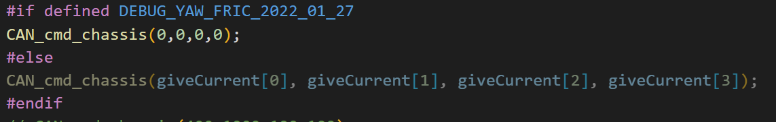

将遥控器的通道2映射到正负10000值的电压，直接发送到yaw电机上。

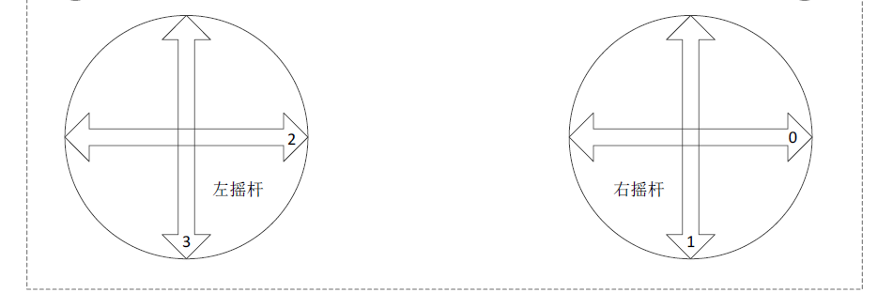

遥控器右拨为正值。

1. 记录表格

|  |  |
| --- | --- |
| 中央ECD | 1535 |

|  |  |  |
| --- | --- | --- |
| 最小驱动电压 | 电机转动方向（从上往下看） | ECD增减方向 |
| 8000 | 逆时针 | 增加 |
| -8000 | 顺时针 | 减少 |

电机转动，逆时针为正方向

转动时最小功率约为20W，损耗严重。在调节PID参数时需要注意。

附：功率计测量到的一些参数

静态时，电压24.157V，电流0.327A，功率约8W